

{ 渔乐生活 }

竞品分析

项目名 ： “渔乐生活”

开发日期： 2018/9/19-2019/1/25

小组成员：郑友璐、吴浩伟、陈栩、吴子乔、石梦韬

目录

1 项目背景 3

2 竞品概述 3

3 功能对比 3

3.1 用户数据 3

3.2 定位及功能 3

3.2.1 产品定位 3

3.3 设计与技术 4

3.3.1 交互和体验 4

3.3.2 亮点功能对比 4

4 总结 15

# 项目背景

近些年随着人们生活质量的提高，娱乐性活动在人们日常生活中所占的比例越来越大，钓鱼作为其中的一项热门活动也被越来越多的人所喜爱，与钓鱼相关的app也层出不穷，本次就对在市场上下载较高的两款钓鱼app（钓鱼人，渔获）中进行对比分析。

# 竞品概述

钓鱼人APP专注移动服务，让您更快捷获取钓鱼信息、钓场信息、渔具店信息和全方位的钓鱼视界。

渔获APP是一款面向全球的休闲钓鱼运动社交平台，提供一站式服务体验，在休闲钓鱼垂直领域积极打造多方共赢的国际化生态圈。

# 功能对比

## 用户数据

|  |  |  |
| --- | --- | --- |
|  | 苹果（体育类app排名） | 安卓（安装次数） |
| 钓鱼人 | 35 | 1020万 |
| 渔获 | 114 | 63万 |

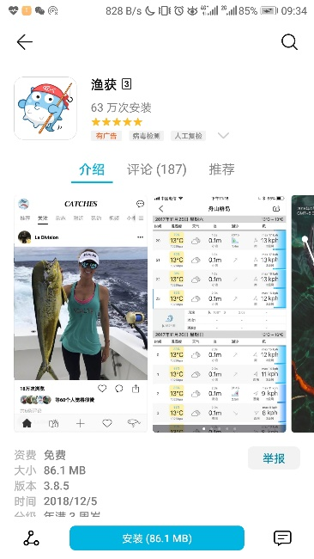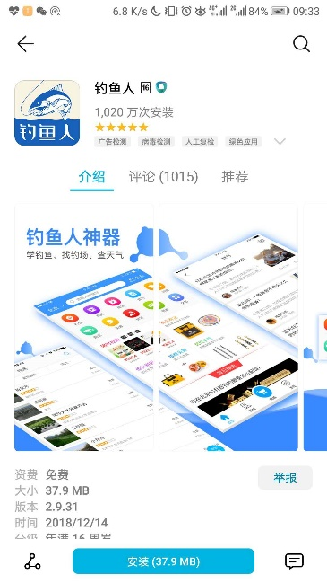

## 定位及功能

### 产品定位

|  |  |  |
| --- | --- | --- |
|  | 钓鱼人 | 渔获 |
| Logo |  |  |
| 上线时间 | 2015/7 | 2017/9 |
| 产品定位 | 快捷获取钓鱼信息、钓场信息、渔具店信息和全方位的钓鱼视界 | 休闲钓鱼运动社交平台 |
| Slogan | 1.爱钓鱼爱生活，爱交钓友  2.爱发现钓场，爱上分享  3.将钓鱼人APP随身携带，随时随地，洞悉钓鱼大视界~ | 加入渔获，即刻向全球百万钓友发起挑战！ |

## 设计与技术

### 交互和体验

结论：钓鱼人app的功能丰富，可以满足各类人群的需求，可以方便快捷的获取各种的钓鱼信息，界面也很简洁明了。渔获app是休闲的钓鱼运动的社交平台，在社交方面做的比钓鱼人好，但是在功能方面没有钓鱼人齐全，而且界面上没有钓鱼人简洁。

体验环境：IOS 12.1

体验版本：钓鱼人v2.9.30和渔获v3.8.5

设备：iPhone 8 plus

感官体验：

|  |  |
| --- | --- |
| 钓鱼人 | 渔获 |
| 以蓝色和白色为主色调 | 以白色为主色调 |
| 内容比较全面 | 内容偏向分享 |
| 盈利模式为广告和与平台合作卖商品 | 盈利模式为自营卖装备 |
| 界面风格大众化 | 界面风格简单，无广告 |

### 亮点功能对比

|  |  |  |
| --- | --- | --- |
|  | 钓鱼人 | 渔获 |
| 地图界面 | 无 |  |
| 分析 | 钓鱼人没有地图界面 | 渔获有地图界面，但地图界面不是主界面 |
| 点评 | 渔获的地图界面设计符合要求，但是并不是基于地理位置的。 | |

|  |  |  |
| --- | --- | --- |
|  | 钓鱼人 | 渔获 |
| 添加钓鱼点/渔具店界面 |  |  |
| 分析 | 钓鱼人将添加钓鱼点/渔具店和发表动态等功能混合在了一起 | 渔获的添加钓鱼点/渔具店并不是他们的一个功能，目前只是一个征集令 |
| 点评 | 钓鱼人的添加钓鱼点/渔具店的界面符合要求，但是他们的这项功能不是基于地理位置的。 | |

|  |  |  |
| --- | --- | --- |
|  | 钓鱼人 | 渔获 |
| 进入查看钓场界面 |  |  |
| 分析 | 1.查看渔具店的入口在本地的导航栏下  2.查看渔具店的入口在首页的标题导航栏中 | 渔获的查看渔具店入口在地图界面中 |
| 点评 | 渔获的入口方式比较符合基于地理位置的要求。 | |

|  |  |  |
| --- | --- | --- |
|  | 钓鱼人 | 渔获 |
| 进入查看钓场界面 |  |  |
| 分析 | 钓鱼人的动态界面在首页或则本地标签页中都有，但是这些动态不可以经过不同的方式排列 | 渔获的动态界面在首页中，他可以进行不同标签的筛选，筛选不同的动态 |
| 点评 | 两个动态圈的方式都不太符合我们的需求，由于渔乐生活是基于地理位置且基于用户的，所以动态圈的分类可以分成附近的人和我的好友，附近的人里面在根据时间，热度进行分类。 | |

|  |  |  |
| --- | --- | --- |
|  | 钓鱼人 | 渔获 |
| 查看渔具店界面 |  |  |
| 分析 | 钓鱼人的渔具店详情界面，布局很简单那，将渔具店的简介和关于渔具店的点评放在了一起。 | 渔获的渔具店详情界面分成两块，在用户体验感上更加的友好 |
| 点评 | 关于渔具店详情界面，渔获的界面更加符合我们的要求。 | |

|  |  |  |
| --- | --- | --- |
|  | 钓鱼人 | 渔获 |
| 报修界面 |  | 无 |
| 分析 | 钓鱼人的保修界面在渔具店或者钓鱼点的详情界面里面 | 渔获的没有关于钓鱼点，渔具店的保修功能 |
| 点评 | 关于钓鱼点和渔具店的保修界面，钓鱼人的界面符合要求，但是同时可以延伸在地图主界面也增加这个功能。 | |

|  |  |  |
| --- | --- | --- |
|  | 钓鱼人 | 渔获 |
| 用户主页界面 |  |  |
| 分析 | 钓鱼人的用户详情界面更加的符合常规的操作 | 渔获的用户详情界面，在下方分成了小标题，可能在操作习惯性上不太不合大众 |
| 点评 | 关于用户详情界面，钓鱼人的界面更加符合渔乐生活，简洁明了。 | |

|  |  |  |
| --- | --- | --- |
|  | 钓鱼人 | 渔获 |
| 天气入口界面 |  |  |
| 分析 | 钓鱼人的天气入口界面同时存在与首页和本地界面 | 渔获的天气入口界面在地图页中 |
| 点评 | 关于天气入口界面，由于基于地理位置的需求，渔获的入口界面更加符合渔乐生活 | |

|  |  |  |
| --- | --- | --- |
|  | 钓鱼人 | 渔获 |
| 天气详情界面 |  |  |
| 分析 | 钓鱼人的天气详情界面，是显示当前位置的天气，还可以自己添加位置 | 渔获的天气详情界面会显示附近地区的天气，较为详细 |
| 点评 | 关于天气详情界面，由于基于地理位置的需求，渔获的天气详情界面分成了各个小的地区，更为详细，更加符合渔乐生活的需求。 | |

**结构层**

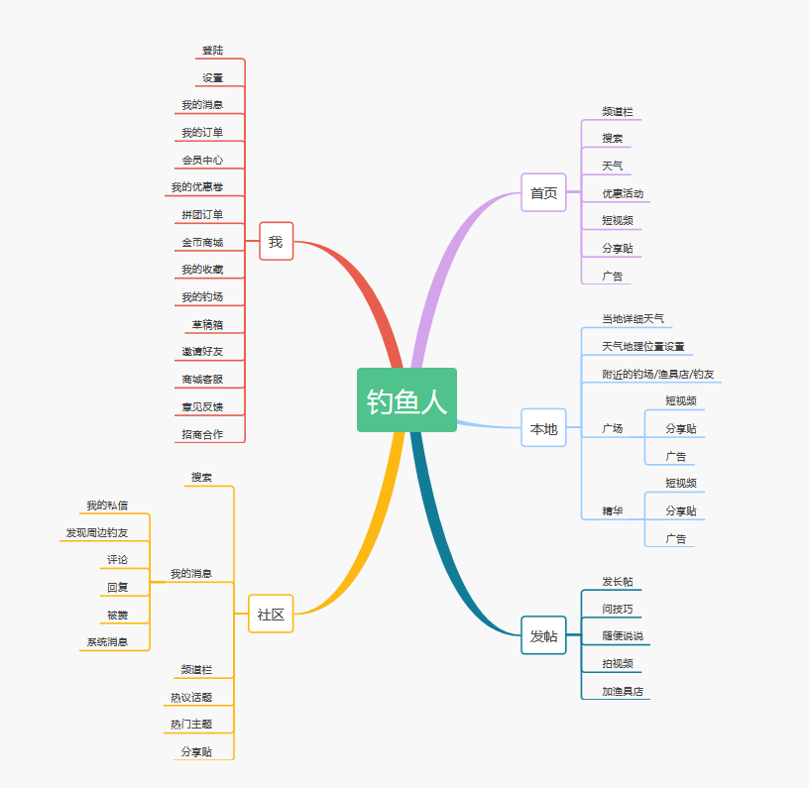

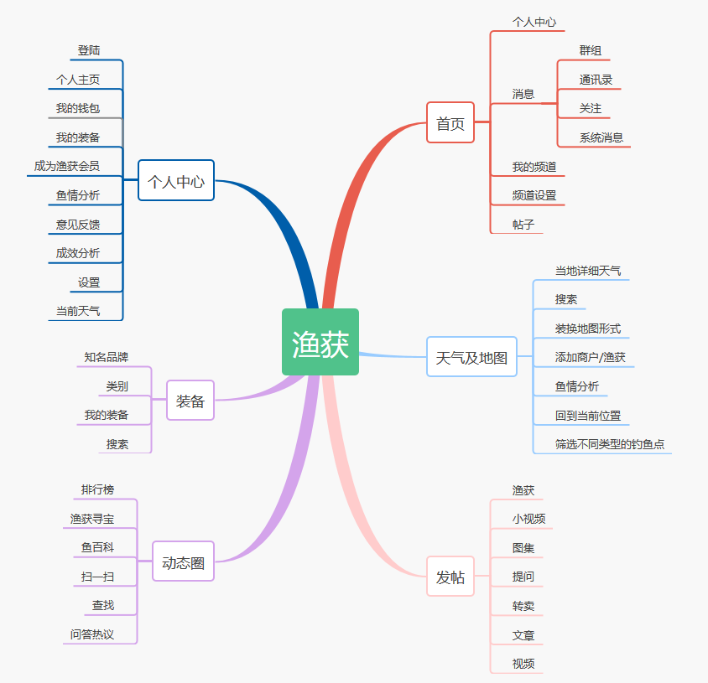

# 总结

钓鱼人和渔获属于在钓鱼app里面下载量较高的两款，两款都有各自的优缺点。钓鱼人的商业气息比较浓重，首页有种进入了钓鱼版淘宝的感觉，但是不可否认的是这款app的功能较全，用户体验感较好，它和渔乐生活最大区别在于，它并没有地图界面，整个app并不是基于地理位置开展的。相对来说渔获的商业气息就并没有那么浓重，首页是各种不同频道的动态的界面，对于钓鱼发烧友来说，渔获的首页会更加有吸引力。虽然渔获也并不是完全基于地理位置展开的，但是它的地图界面是渔乐生活可以参考的地方。渔获的宣传口号就是打造休闲钓鱼运动社交平台，所以在社交方面它比钓鱼人更加全面一点，但是在专业性方面，还是钓鱼人略胜一筹，同时由于钓鱼人是一个完整的生态链，他的网页端有：中国最大的钓鱼人社区-钓鱼之家；钓鱼人必看的专业钓鱼网站-钓鱼123。所以在用户量方面渔获和钓鱼人还是有一定差距的。两款软件对渔乐生活来说都有可学习和借鉴的地方，但是在本质上渔乐生活还是和他们不相同的，渔乐生活是基于地理位置同时基于用户开展的，在一些用户体验感和用户操作的方面还需要我们继续深入去探究。